***Муниципальное бюджетное дошкольное учреждение №18 Родничок***

***Журнал для родителей***

***Учимся есть ложкой. 11 правил, как научить ребенка кушать самостоятельно.***

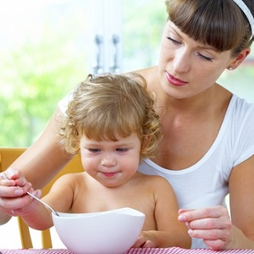**воспитатель младшей группы: Пантелеева Е. В.**

***Учимся есть ложкой. 11 правил, как научить ребенка кушать самостоятельно.***

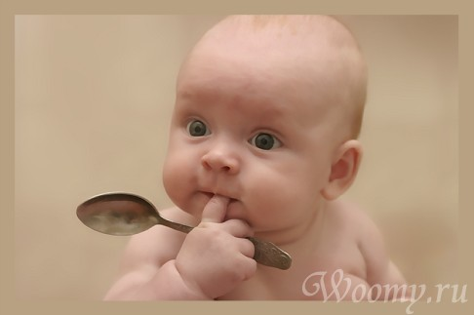

Научить ребенка самостоятельно употреблять пищу не так и сложно. Для этого нужно соблюдать несколько правил.

***1. Правильная подготовка.***

Чтобы учиться есть самостоятельно, малышу нужно любить есть вообще. У ребенка должен быть интерес к употреблению пищи к тому времени как он будет способен учиться держать ложку. Если шестимесячного малыша вы кормите под спектакли, мультики или с угрозами, то вряд ли он захочет есть самостоятельно. Существует только один способ заинтересовать ребенка приемом пищи – это присутствие за столом всей семьей. Делать это нужно с самого раннего детства, и особенно это относится к детям, которые питаются маминым молочком.

Чтобы первые попытки кушать самостоятельно удались, разрешите малышу пользоваться ложкой при введении первого прикорма, а также разрешайте брать подходящую для него пищу из вашей тарелки. И самое главное – не заставляйте есть. Специалистами уже доказан тот факт, что пищевое насилие негативно отражается на психике малыша и на его системе пищеварения. Помните, что вы и то, как вы пользуетесь ложкой и вилкой – главный пример для ребенка.

***2. Не спешите.***

Многие родители постоянно торопят ребенка: «Быстрее ешь», «Давай глотай», «Не отвлекайся». Им кажется, что процесс принятия пищи слишком долго тянется. Но для малыша еда – не только утоление голода. Это и удовольствие, и игра, и общение с мамой. Дети, которых торопят, долго учатся жевать и пользоваться столовыми приборами. Дайте ребенку время, хвалите и подбадривайте его.  
Часто спешка родителей вызвана подготовкой к яслям. Не стоит волноваться по этому поводу. Ребенок быстро научится есть самостоятельно в обществе ровесников.

***3. Учтите индивидуальность.***

Всегда помните, что каждый ребенок индивидуален, поэтому график его развития также индивидуален. В литературе пишут, что ребенок к году должен уметь держать ложку и зачерпывать ею еду, а к полутора годам есть самостоятельно. Но практически все несколько иначе. Некоторые сначала пытаются покормить родителей, некоторые хватают ложку к 7 месяцам, некоторые до 2,5-3 лет хотят чтобы их кормили. Не стоит переживать по этому поводу и ставить малыша в рамки. В свое время он обязательно научится есть самостоятельно.

***4. Ловите момент.***

Очень важно не пропустить момент, когда ребенок начинает проявлять интерес к ложке. Пытаясь поскорее накормить малыша, можно не заметить его. Как только увидите, что малыш хочет копировать ваши движения, сразу же выдайте ему желаемый инструмент – ложку, и дайте возможность тренироваться. Тогда к 1,5 годам ребенок вполне сможет самостоятельно есть кашу, суп или творожок.

***5. Помогайте.***

Бывает, освоить науку пользоваться ложкой только на примере родителей ребенок не может. Тогда помогите ему: возьмите ручку с ложкой в свою руку и поднесите вместе ко рту. Когда увидите, что это начинает получаться, ослабьте свою руку.

***6. Тренируйтесь.***

Например, в песочнице. Дети, освоив игру лопаткой, быстрее учатся управляться с ложкой. Ведь эти процессы схожи. Также очень помогает игра в кормление игрушек или мамы.

***7. Будьте рядом.***

Не оставляйте малыша одного с полной тарелкой. Возможно, ему будет необходима ваша помощь (на случай если он испугается вылитой на себя еды, или подавится), или из-за усталости от собственного бессилия справиться с едой, начнет капризничать. Это не будет хорошим помощником для вас. В таком случае необходимо докормить малыша. Родители с опытом едят «в две ложки». Одной ест ребенок сам, в меру своих возможностей, другой его кормит мама.

***8. Приготовьте кашу.***

Важным фактором в освоении ложки является консистенция блюда. Она должна легко зачерпываться и не быть очень жидкой, чтобы не проливалась. С этой задачей как нельзя лучше управляется каша, крем-суп, овощное пюре, творожок. Чтобы еда не остыла, кладите в тарелку небольшие порции, и по мере надобности добавляйте.  
Еда кусочками не очень хорошо подходит для этой задачи, так как ее можно взять просто руками.

***9. Дайте выбор.***

Иногда детям проще учится есть вилкой, а не ложкой. Предложите малышу пробовать управляться и с тем, и с другим. Вилка должна иметь закругленные края и тупые зубцы, лучше всего приобретите специальную детскую вилку. В этом варианте меняется и содержимое тарелки. Нарежьте кусочками вареные овощи (морковь, картофель, капусту брокколи).

***10. Проявите терпение.***

Терпение – это первое, чем необходимо запастись родителям. Не лишним будет подготовить специальное место для приема пищи, застелите пол клеенкой и будьте готовы переклеить обои, когда малыш научится есть самостоятельно. Также увеличится и количество стирок. Повезло тем родителям, у которых обучение самостоятельной еде приходится на теплый период года. В этом случае ребенка можно раздеть до трусиков, а потом просто ополоснуть под душем.

***11. Заинтересуйте.***

Если еда в тарелке не вызывает интереса у малыша, есть 2 варианта решения:

* Украсьте само блюдо. Сделайте из еды веселые рожицы, цветочки, животных…
* Купите несколько детских красивых тарелочек с интересными рисунками на дне. Расскажите, что его ждет сюрприз. Желание увидеть зайчика или собачку будет стимулом быстрее справится с едой.